「ウォッシュダウン」に耐え得るACOPOStrak
厳しい衛生管理要件に対応する産業向けのIP69K保護対応トラックシステム
B＆Rは、インテリジェントなACOPOStrakに、新たにIP69K保護対応の搬送トラックを提供します。新しいバージョンのトラックは、最大80度で高圧洗浄が可能です。これにより、食品や飲料、医薬品など、衛生管理要件が最も厳しい業界での使用に適しています。

その搬送トラックは高圧洗浄に耐え得るだけでなく、ホコリからの耐久性も備えています。 IP69K保護対応により、一次包装要件に適しており、乾燥した場所や濡れた場所、両方の複雑な設置にも可能です。
シャトルとセグメントの腐食保護
新しいトラックのシャトルとセグメント群は、ステンレス・スチールで作られており、しっかりと溶接されているため、耐腐食性があります。ステンレス製ハウジングにより、腐食性製品の搬送や塩水噴霧などの腐食性雰囲気内でのACOPOStrakの操作が可能になります。トラックの表面はすべて化学的耐性を有し、粒子や液体がシャトルまたはセグメントの内部に侵入するのを防ぎます。シャトルの磁石ユニットは、高圧洗浄から完全に保護されています。
絶対的な柔軟性
IP69K保護対応のACOPOStrakを使用することにより、B＆Rは、衛生管理要件が厳しい産業でも、量産効率を備えた経済的な「バッチサイズ1生産」を可能にします。 トラック・モジュールとプロセスステーションを追加することにより、ACOPOStrakは柔軟に拡張が可能です。これにより、マシンは、いつでも要求生産量の変化に対応できるようになります。

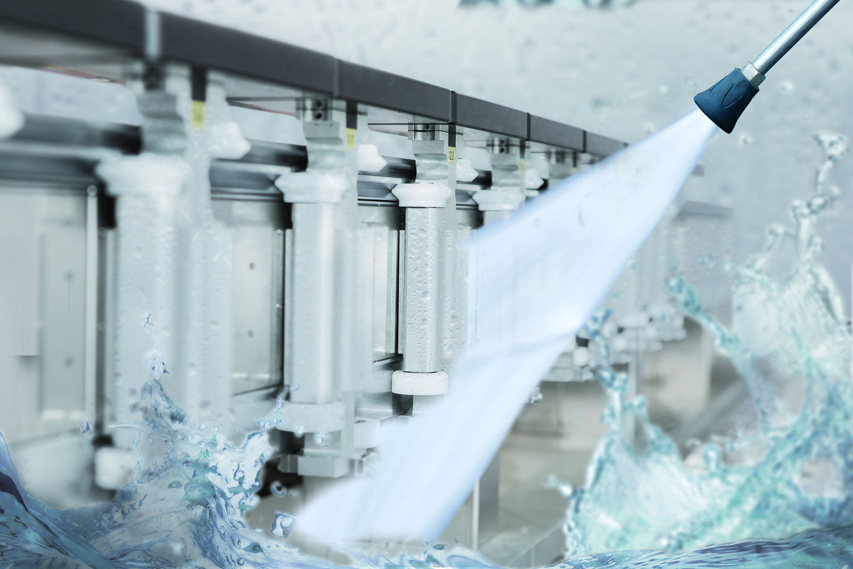
新バージョンの搬送トラックは高圧洗浄に耐えうる設計で、ホコリへの耐久性も備えています。

B&Rについて
ABBグループの一員であるB&Rは、オーストリアに本社を置く産業オートメーションのグローバルリーダーです。 B&Rは、最先端のテクノロジーと先進的なエンジニアリングを組み合わせ、あらゆる産業のお客様に、マシンおよびファクトリーオートメーション、モーションコントロール、HMI、統合型安全技術など、トータルソリューションを提供しています。OPC UA、POWERLINK、openSAFETYなどのIIoT通信規格やAutomation Studioソフトウェアにより、B&Rは常にオートメーションエンジニアリングの未来を再定義しています。よりいっそうの工程簡素化と、お客様の期待を超えたいというコミットメントに支えられ、B&Rは産業オートメーションの最前線を走り続けています。
より詳細な情報については、www.br-automation.com/ja をご覧ください。

